

SERVIÇO NACIONAL DE APRENDIZAGEM INDUSTRIAL – SENAI

Turma: T DESI 2024/1 N1

Unidades Curriculares: Modelagem de Sistemas e Programação de Aplicativos

Professor: Gustavo Garcia de Amo

Sistema de Gestão de Concessionaria

Júlio Henrique Busarello

# INTRODUÇÃO

Este trabalho aborda a modelagem de um sistema de gestão para uma concessionária, visando facilitar o controle operacional, permitir acesso remoto e garantir maior segurança nas atividades diárias. O sistema será projetado para gerenciar integralmente a concessionária, englobando aspectos como a administração de clientes e funcionários, além do processo de compra e venda de veículos. O foco será maximizar o desempenho, a usabilidade e a segurança das informações.

# FUNDAMENTAÇÃO TEÓRICA

Sabemos que durante o dia-a-dia de uma concessionária, podemos nos deparar com diversas situações, como por exemplo a gestão de compra de um veículo e a de venda, sendo que cada uma delas pode ter um aspecto específico, como por exemplo os descontos que são aplicados para cada cliente, ou formas de pagamento.

Para conseguirmos facilitar todo este processo, podemos utilizar de um sistema de gestão, o qual pode controlar os pagamentos, clientes, funcionários dentre outros aspectos necessários a serem gerenciados.

O sistema apresentado neste trabalho não tem o intuito de ser um produto final, apenas um protótipo de uma possível solução, apresentando a implementação na prática do sistema, utilizando de um banco de dados, interface gráfica, níveis de acesso e outras utilidades que uma concessionária pode utilizar no seu dia-a-dia.

## UML

A UML (Unified Modeling Language) é uma linguagem de modelagem usada principalmente para visualizar, desenvolver, especificar e documentar sistemas de software. Ela foi criada para fornecer uma forma consistente e compreensível de representar os diversos aspectos de um sistema.

Essa linguagem é representada por diagramas que facilitam a visualização da ideia elaborada, são eles:

**1. Diagrama de Casos de Uso:** Representa as interações entre usuários (atores) e o sistema.

**2. Diagrama de Classes:** Mostra as classes do sistema, seus atributos, métodos e relacionamentos.

**3. Diagrama de Sequência:** Descreve como os objetos interagem em um determinado cenário ao longo do tempo.

A UML possui aplicações como design de software, análise de sistemas, documentação de sistemas e planejamento de projetos, ela também é uma ferramenta poderosa para desenvolvedores e analistas, ajudando na criação de sistemas mais claros e eficazes.

## Sistema de controle

A gestão de uma concessionária abrange um conjunto de práticas e estratégias voltadas para assegurar o êxito operacional e financeiro da mesma. Neste sistema, foram implementadas as funcionalidades essenciais para que os colaboradores possam utilizá-las de forma eficiente, contribuindo para o sucesso na administração da concessionária.

# Documentação técnica e diagramação

Documentação e diagramação: Refere-se ao planejamento conceitual do projeto, incluindo o diagrama de classes, casos de uso e a identificação de requisitos funcionais e não funcionais, que servirão como base para o desenvolvimento do sistema como um todo.

## Requisitos

### Requisitos funcionais (5).

1. **Conta**
   1. Realizar Login
      1. Informar login
      2. Informar senha
   2. Realizar Cadastro
      1. Informar nome
      2. Informar login
      3. Informar senha
      4. Informar senha de confirmação
   3. Editar Conta
      1. Editar nome
      2. Editar login
      3. Editar senha
   4. Sair
      1. Deslogar da conta
2. **Funcionário**
   1. Adicionar Funcionário
      1. Informar o nome
      2. Informar o login
      3. Informar a senha
      4. Informar senha de confirmação
   2. Editar Funcionário
      1. Editar o nome
      2. Editar o login
      3. Editar a senha
      4. Editar o salário
      5. Editar se é admin
   3. Deletar Funcionário
      1. Selecionar funcionário
      2. Confirmar deleção
   4. Listar Funcionário
      1. Mostrar funcionários
3. **Veículos**
   1. Adicionar Veículo
      1. Informar a marca
      2. Informar o modelo
      3. Informar o ano de fabricação
      4. Informar preço
      5. Informar a cor
      6. Informar a placa
   2. Editar Veículo
      1. Editar placa
      2. Editar marca
      3. Editar modelo
      4. Editar ano
      5. Editar cor
      6. Editar preço
   3. Deletar Veículo
      1. Selecionar veículo
      2. Confirmar deleção
   4. Anunciar Veículo
      1. Selecionar veículo
      2. Confirmar anúncio
   5. Listar Veículos
      1. Mostrar veículos
4. **Clientes**
   1. Cadastrar Cliente
      1. Informar nome
      2. Informar telefone
      3. Informar data de nascimento
      4. Informar gênero
   2. Editar Cliente
      1. Editar nome
      2. Editar telefone
      3. Editar data de nascimento
      4. Editar gênero
   3. Excluir Cliente
      1. Selecionar cliente
      2. Confirmar deleção
   4. Listar Cliente
      1. Mostrar clientes
5. **Compras**
   1. Criar compra
      1. Informar nome do cliente
      2. Informar número de parcelas
      3. Informar placa do veículo
      4. Informar data
   2. Excluir compra
      1. Selecionar cliente
      2. Confirmar deleção
   3. Listar compra
      1. Mostrar compras

### Requisitos não funcionais (5).

1. **Desempenho:** O sistema deve ser capaz de processar diversas transações por minuto, garantindo que as operações sejam realizadas de forma rápida.
2. **Segurança:** O sistema limita o gerenciamento somente a funcionários com permissão de administrador, além de limitar também o cadastro de funcionários e veículos.
3. **Usabilidade**: A interface do usuário deve ser intuitiva e acessível, permitindo que os funcionários realizem suas atividades de forma fácil.
4. **Disponibilidade**: O sistema deve ter uma funcionalidade 24/7, garantindo que sempre que o funcionário necessitar poderá utilizar do sistema.
5. **Escalabilidade**: O sistema deve ser capaz de suportar um grande aumento de usuários sem afetar o desempenho, permitindo um futuro crescimento da concessionária.

## Diagrama de casos de uso

O diagrama de caso de uso é uma ferramenta visual que descreve como os usuários interagem com um sistema para alcançar objetivos, sendo útil na captura de requisitos e na comunicação entre desenvolvedores e clientes.

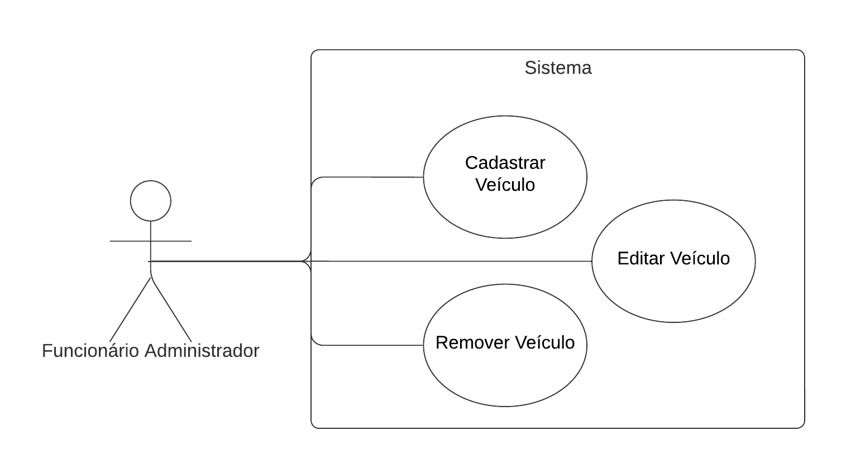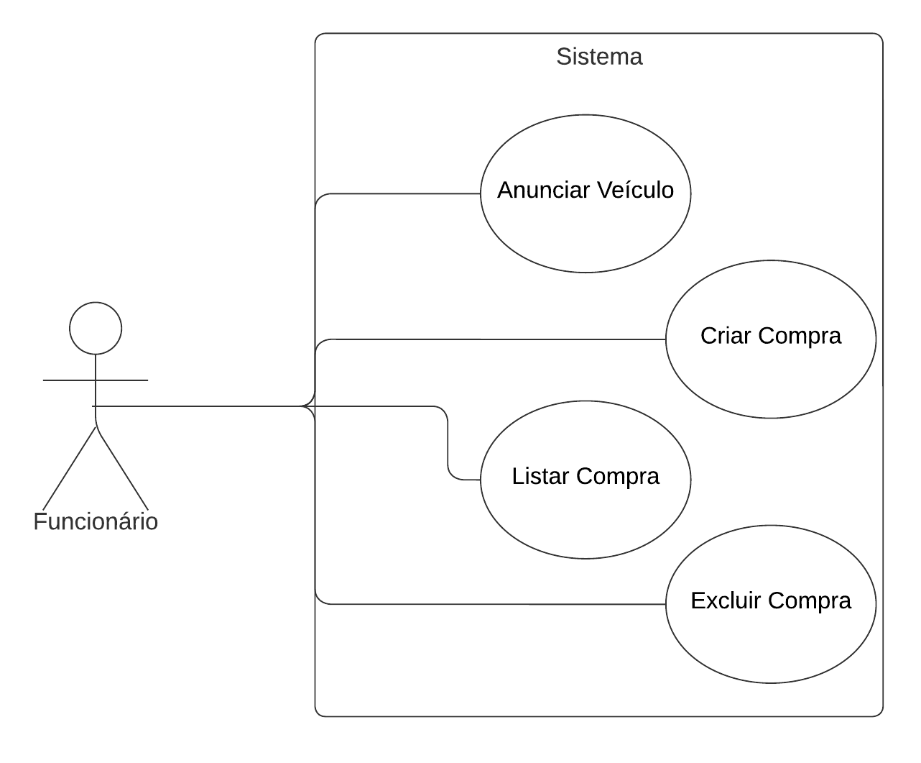

## Diagrama de Classes

O diagrama de classes mostra como um sistema é organizado, com as classes, seus atributos e como elas se relacionam. Ele é muito importante no desenvolvimento de software orientado a objetos, pois ajuda a entender como o sistema funciona, facilita a comunicação entre os desenvolvedores e torna o projeto mais fácil de entender.

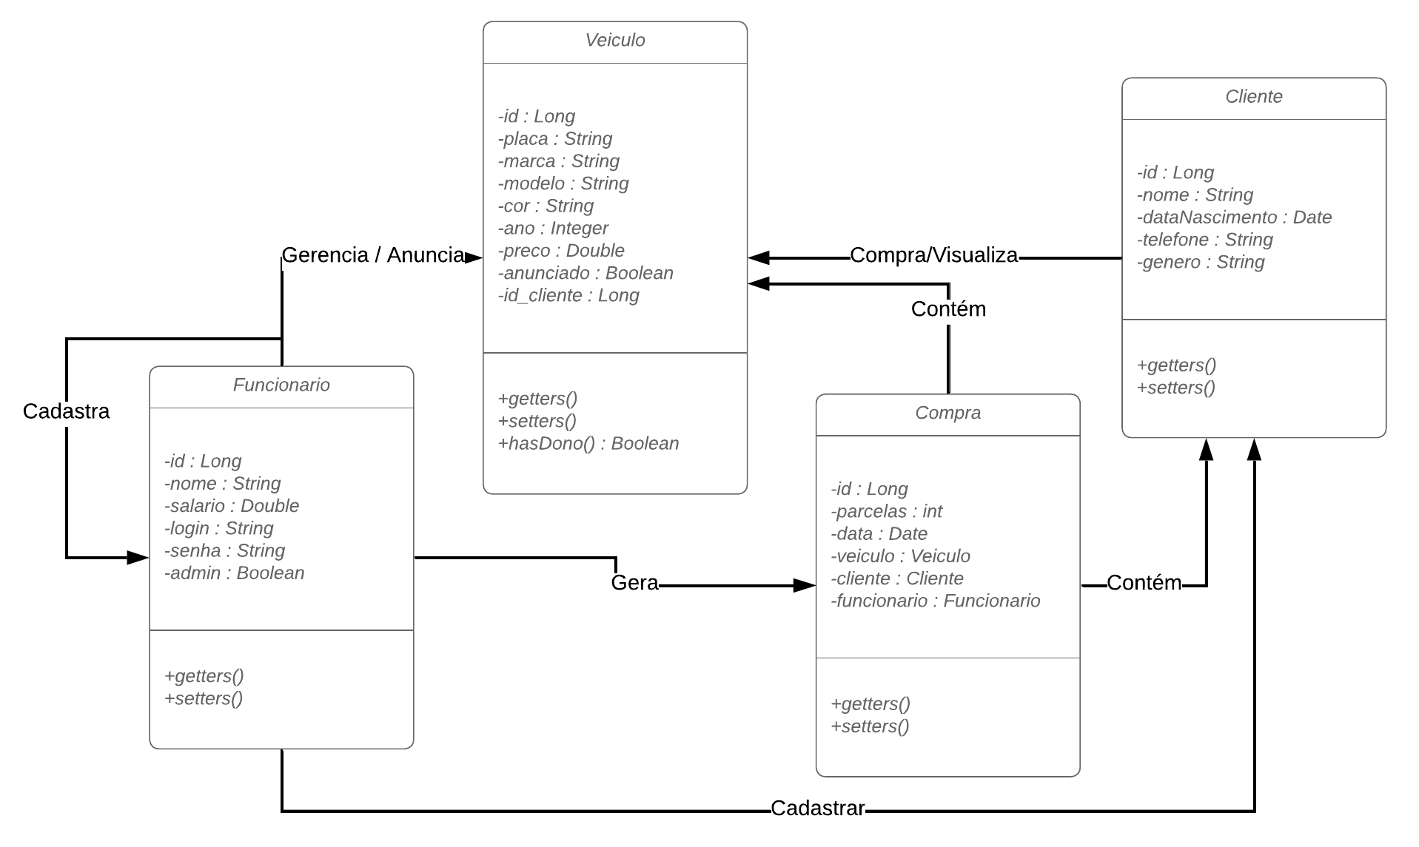

## Diagrama de SEQUÊNCIA

O **diagrama de sequência** é uma representação visual que mostra a interação entre objetos de um sistema ao longo do tempo. Ele exibe como as mensagens são trocadas entre os objetos, indicando a ordem das operações e o fluxo de execução em um processo específico.

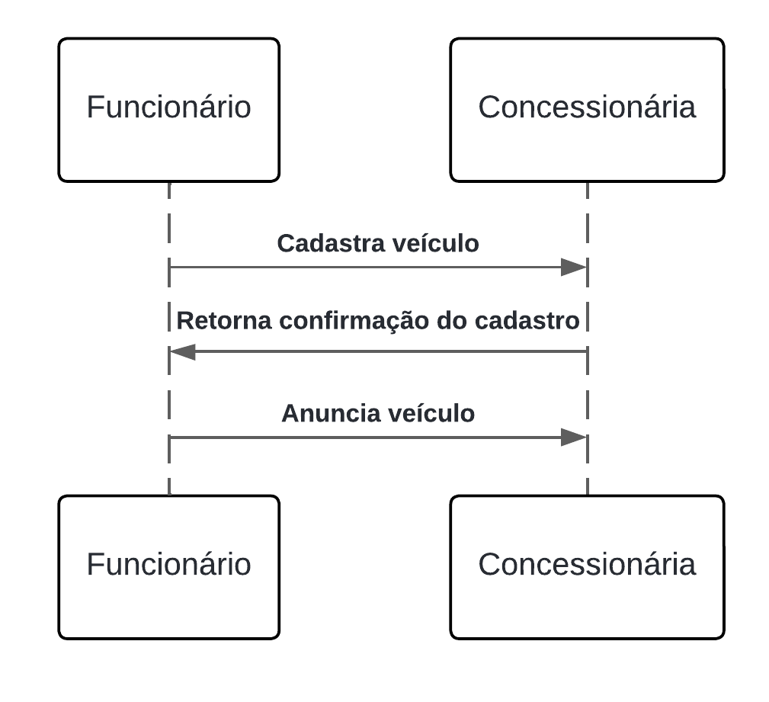

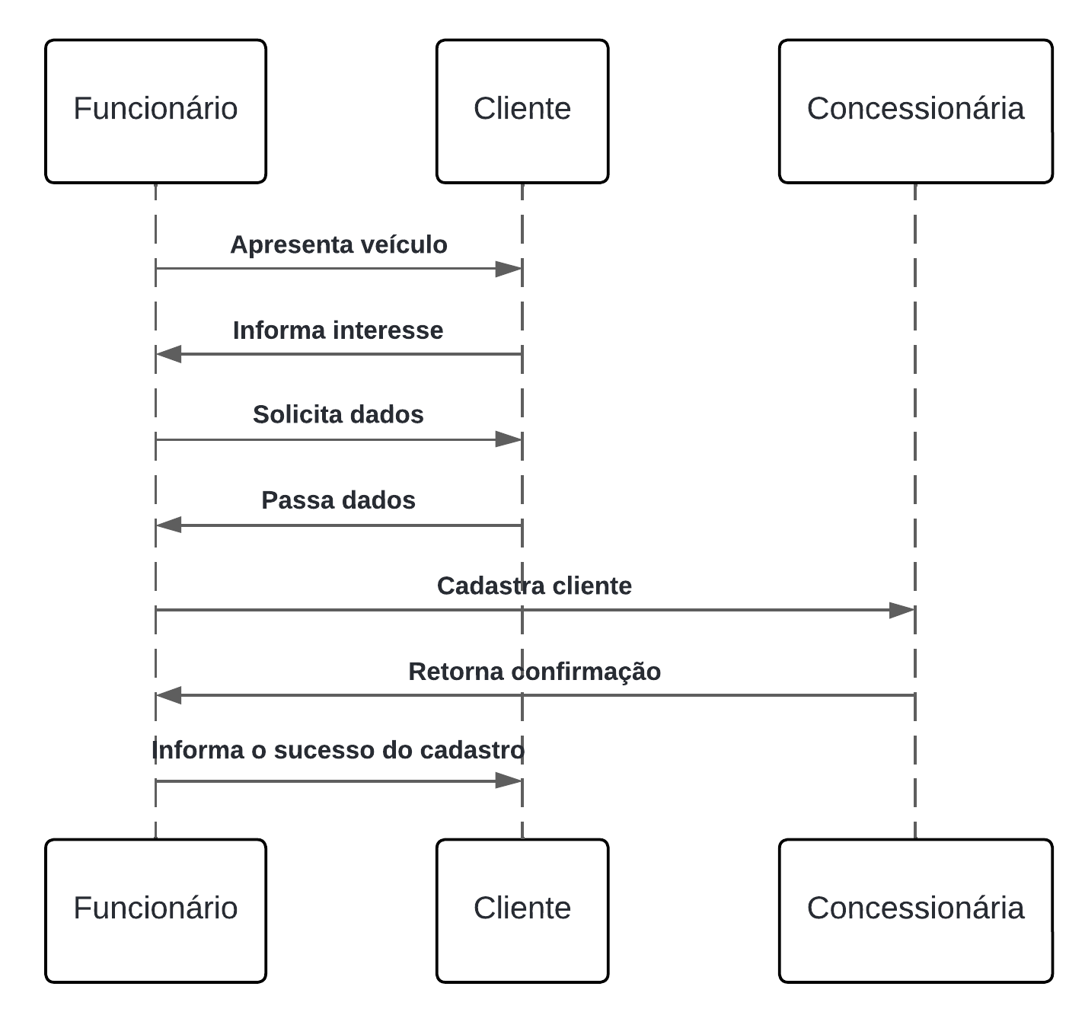

## Diagrama de ATIVIDADES

O diagrama de atividade é uma representação visual que descreve o fluxo de trabalho ou o processo de um sistema. Ele mostra as atividades ou ações executadas, suas transições e condições, permitindo visualizar como o sistema ou processo se desenvolve de forma sequencial e condicional. Esse diagrama é útil para entender e modelar o comportamento dinâmico de um sistema.

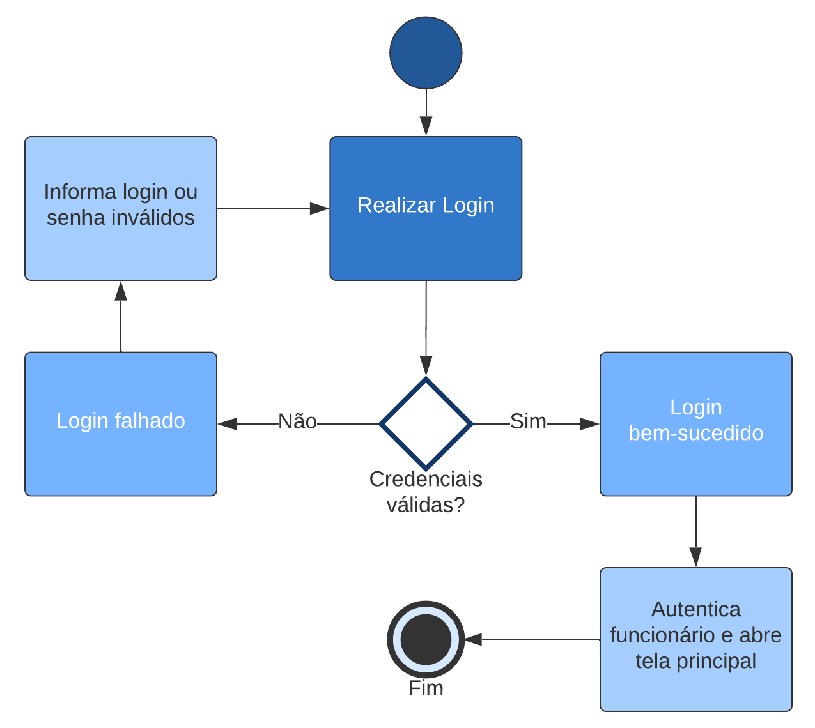

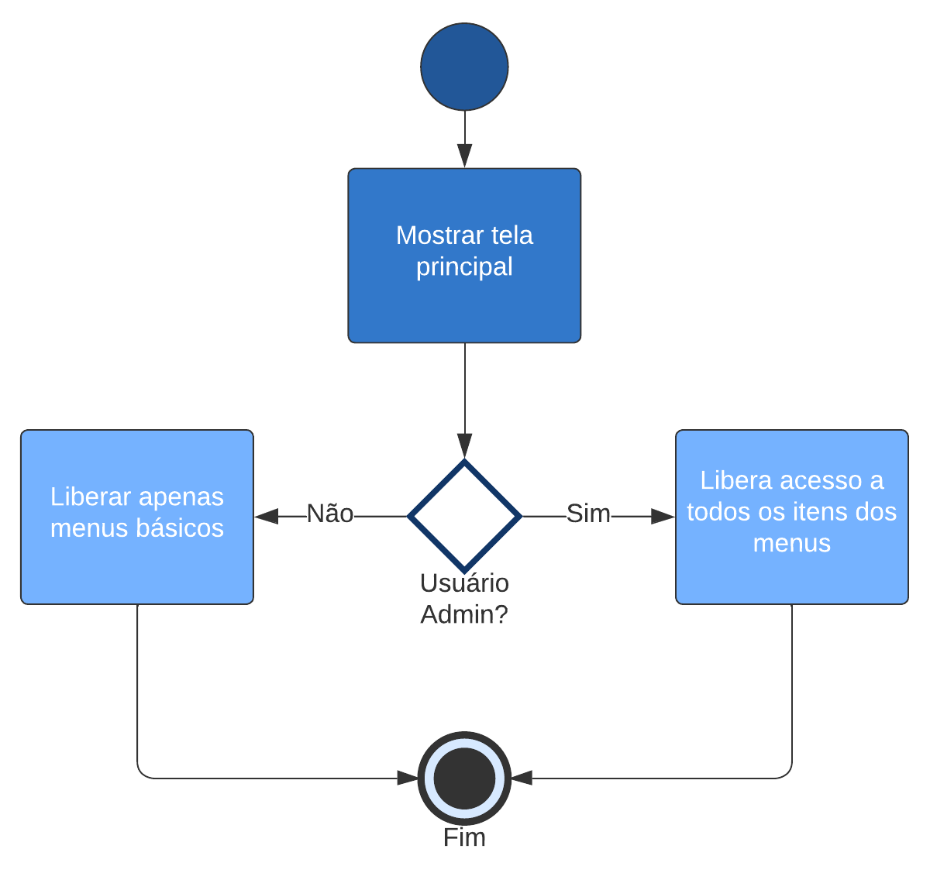

## Protótipo

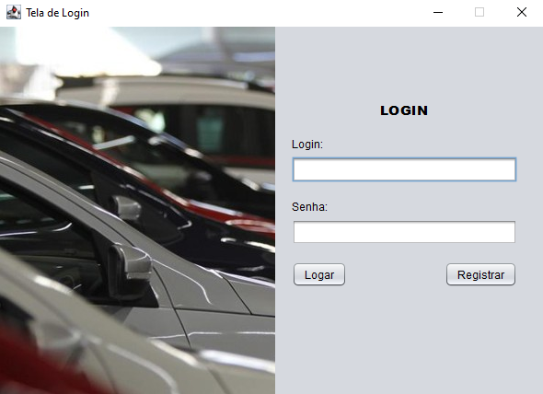

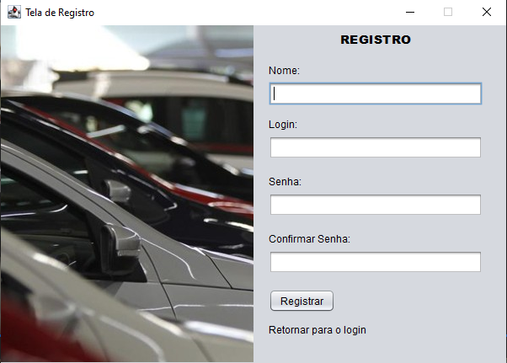

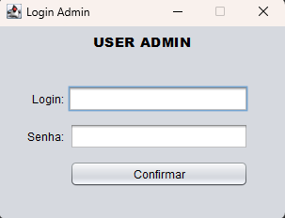

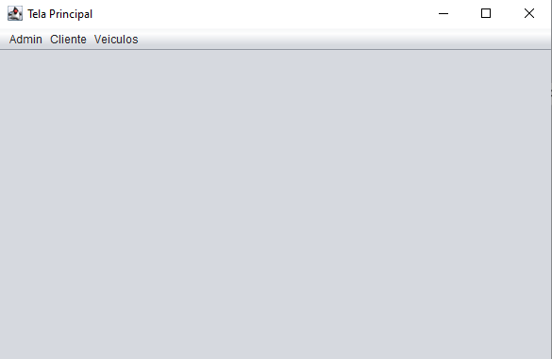

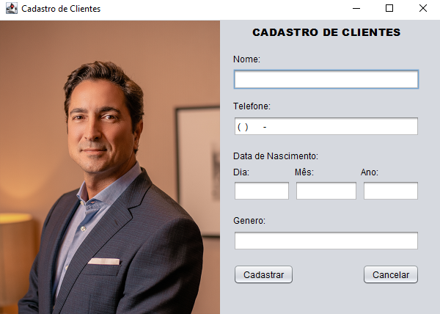

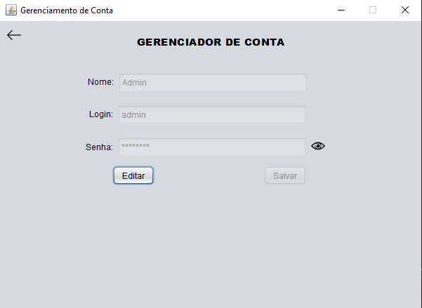

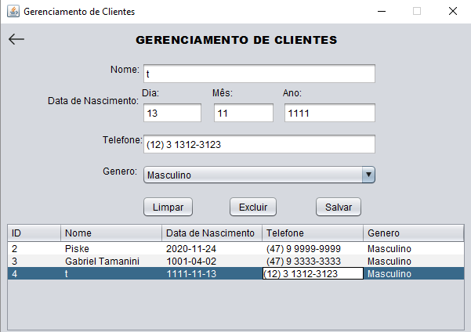

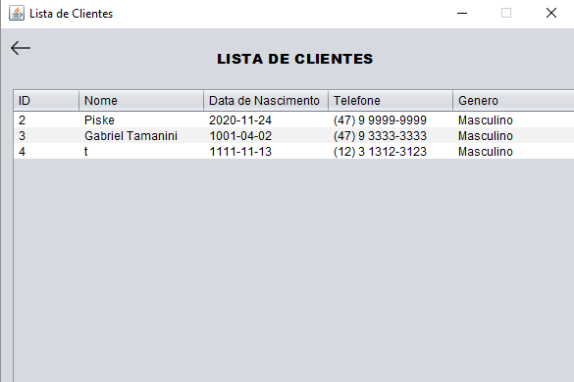

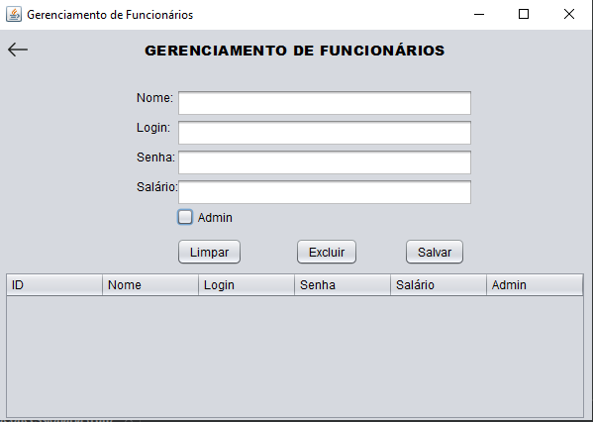

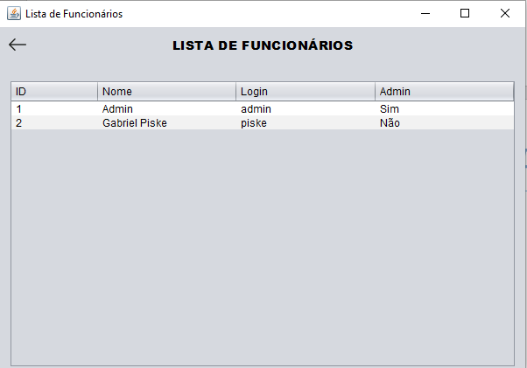

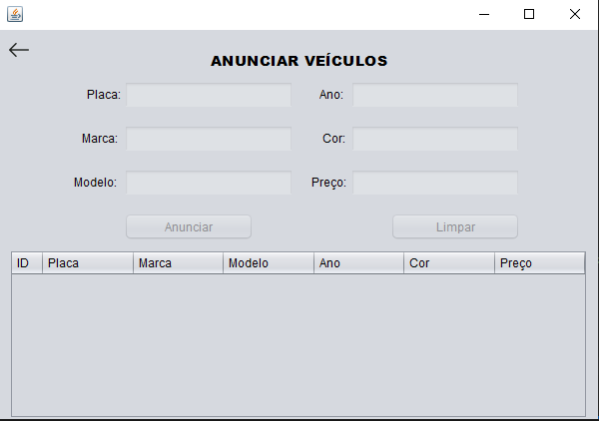

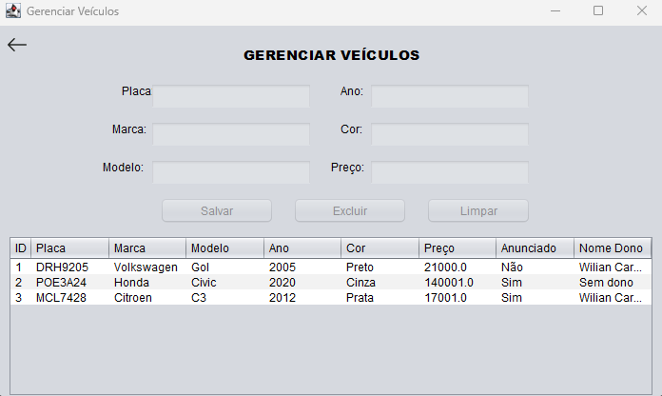

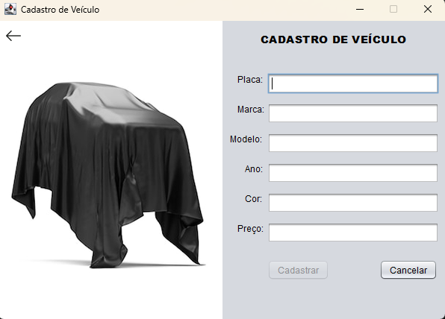

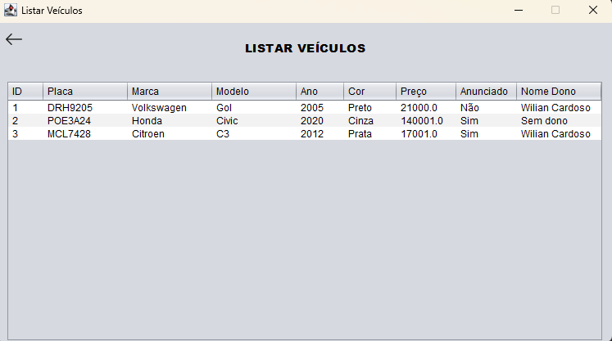

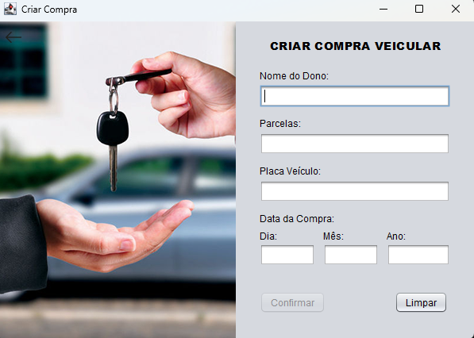

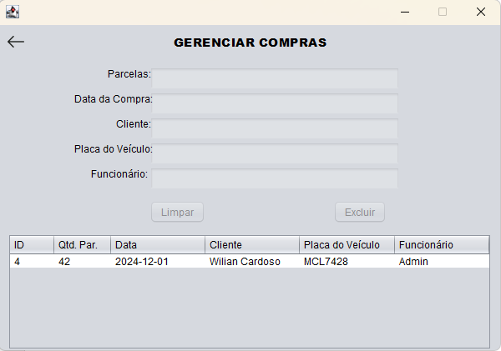

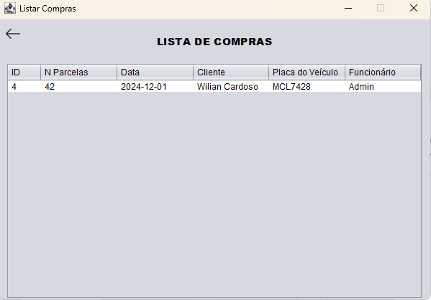

# CONSIDERAÇÕES FINAIS

Este trabalho apresentou a modelagem de um sistema de gestão para concessionária, focando na administração de clientes, funcionários, veículos e transações. Utilizando diagramas, como casos de uso, classes, sequência e atividades, foi possível estruturar o sistema de forma clara e funcional. O sistema foi desenvolvido com ênfase em segurança, usabilidade, desempenho e escalabilidade, atendendo aos requisitos essenciais de gestão. A interface intuitiva e a alta disponibilidade garantem uma experiência eficiente para os usuários. O protótipo serve como base para um futuro sistema completo, com potencial para expandir suas funcionalidades.